编号:2016LYT01

1.如图所示，一艘客轮因故障组织乘客撤离，乘客在甲板上利用固定的绳索下滑到救援快艇上．客轮甲板到快艇的高度*H*为20 m，绳索与竖直方向的夹角*θ*＝37°，设乘客下滑过程中绳索始终保持直线，乘客先从静止开始匀加速下滑，再以同样大小的加速度减速滑至快艇，速度刚好为零．在乘客下滑时，船员以水平初速度*v*0向快艇抛出救生圈刚好落到救援快艇上，且救生圈下落的时间恰为乘客下滑总时间的一半．快艇、乘客、救生圈均可视为质点，不计空气阻力，重力加速度*g*＝10 m/s2，sin 37°＝0.6，cos 37°＝0.8.求：

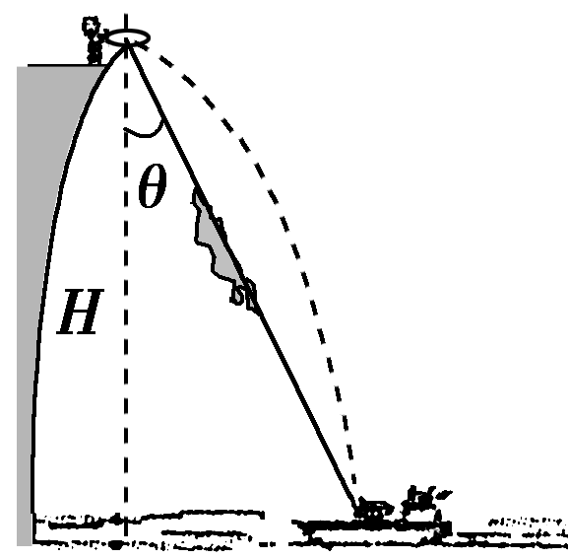

(1)救生圈初速度*v*0的大小；

(2)乘客下滑过程中加速度*a*的大小．

2. 如图所示，一质量为*m*、电荷量为*q*的带正电小球(可看做质点)从*y*轴上的*A*点以初速度*v*0水平抛出，两长为*L*的平行金属板*M*、*N*倾斜放置且与水平方向间的夹角为*θ*＝37°.(sin 37°＝0.6)

(1)若带电小球恰好能垂直于*M*板从其中心小孔*B*进入两板间，试求带电小球在*y*轴上的抛出点*A*的坐标及小球抛出时的初速度*v*0的大小；

(2)若该平行金属板*M*、*N*间有如图所示的匀强电场，且匀强电场的电场强度大小与小球质量之间的关系满足*E*＝，试计算两平行金属板*M*、*N*之间的垂直距离*d*至少为多少时才能保证小球不打在*N*板上．

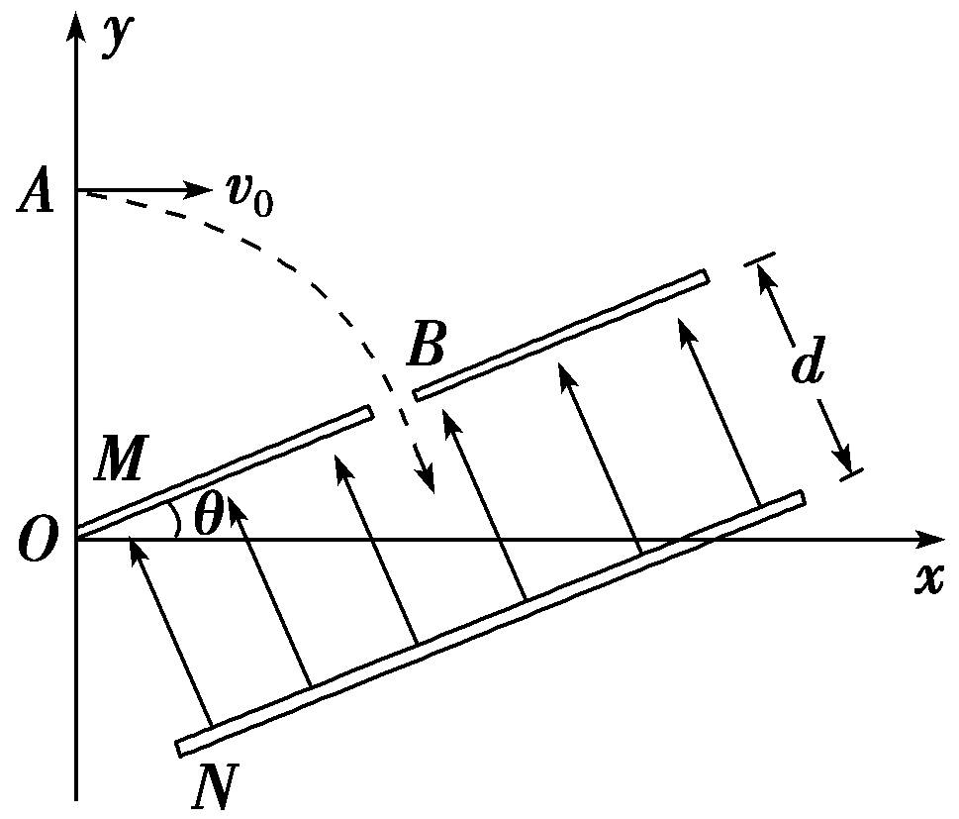

编号:2016LYT02

1. 如图所示，质量分别为0.5 kg、0.2 kg的弹性小球*A*、*B*穿过一绕过定滑轮的轻绳，绳子末端与地面距离均为0.8 m，小球距离绳子末端6.5 m，小球*A*、*B*与轻绳的滑动摩擦力都为重力的0.5倍，设最大静摩擦力等于滑动摩擦力．现由静止同时释放*A*、*B*两个小球，不计绳子质量，忽略与定滑轮相关的摩擦力，*g*＝10 m/s2.求：

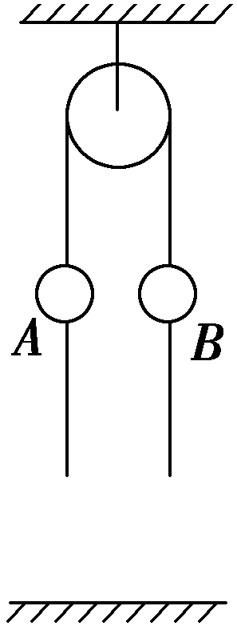

(1)释放*A*、*B*两个小球后，*A*、*B*各自加速度的大小；

(2)小球*B*从静止释放经多长时间落到地面．

2. 如图甲所示，*MN*、*PQ*为水平放置的足够长的平行光滑导轨，导轨间距*L*为0.5 m，导轨左端连接一个阻值为2 Ω的定值电阻*R*，将一根质量为 0.2 kg 的金属棒*cd*垂直放置在导轨上，且与导轨接触良好，金属棒*cd*的电阻*r*＝2 Ω，导轨电阻不计，整个装置处于垂直导轨平面向下的匀强磁场中，磁感应强度为*B*＝2 T．若棒以1 m/s的初速度向右运动，同时对棒施加水平向右的拉力*F*，并保持拉力的功率恒为4 W，从此时开始计时，经过2 s金属棒的速度稳定不变，图乙为安培力随时间变化的关系图象．试求：

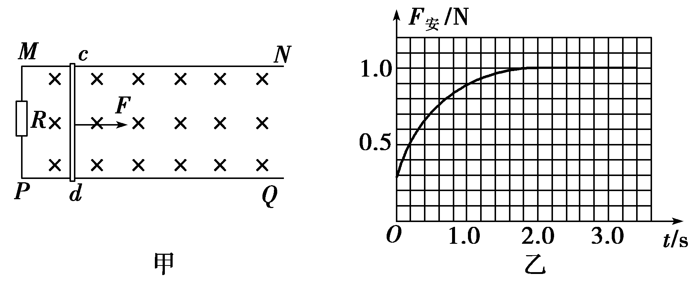

(1)金属棒的最大速度；

(2)金属棒速度为3 m/s时的加速度大小；

(3)从开始计时起2 s内电阻*R*上产生的电热．

编号:2016LYT03

1. 如图所示，可视为质点的总质量为*m*＝60 kg的滑板运动员(包括装备)，从高为*H*＝15 m的斜面*AB*的顶端*A*点由静止开始沿斜面下滑，在*B*点进入光滑的四分之一圆弧*BC*，圆弧*BC*的半径为*R*＝5 m，运动员经*C*点沿竖直轨道冲出向上运动，经时间*t*＝2 s后又落回轨道．若运动员经*C*点后在空中运动时只受重力，轨道*AB*段粗糙(*g*＝10 m/s2)．求：

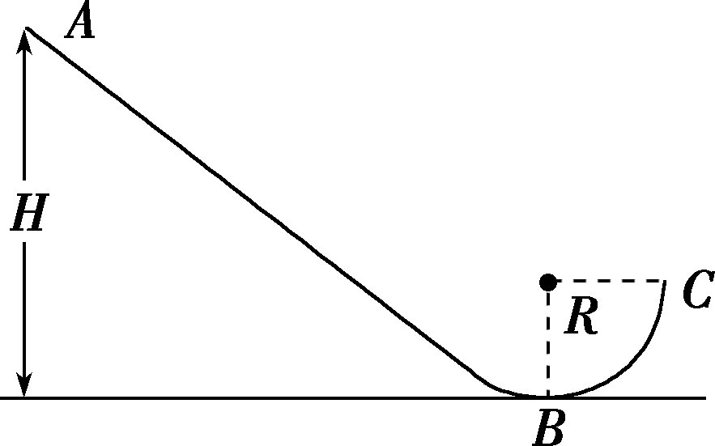

(1)运动员离开*C*点时的速度大小和上升的最大高度；

(2)运动员(包括装备)运动到圆轨道最低点*B*时对轨道的压力；

(3)从*A*点到*B*点，运动员(包括装备)损失的机械能．

2.如图甲所示，两条不光滑平行金属导轨倾斜固定放置，倾角*θ*＝37°，间距*d*＝1 m，电阻*r*＝2 Ω的金属杆与导轨垂直连接，导轨下端接灯泡L，规格为“4 V，4 W”，在导轨内有宽为*l*、长为*d*的矩形区域*abcd*，矩形区域内有垂直导轨平面均匀分布的磁场，各点的磁感应强度*B*大小始终相等，*B*随时间*t*变化如图乙所示．在*t*＝0时，金属杆从*PQ*位置由静止释放，向下运动直到*cd*位置的过程中，灯泡一直处于正常发光状态．不计两导轨电阻，sin 37°＝0.6，cos 37°＝0.8，重力加速度*g*＝10 m/s2.求：

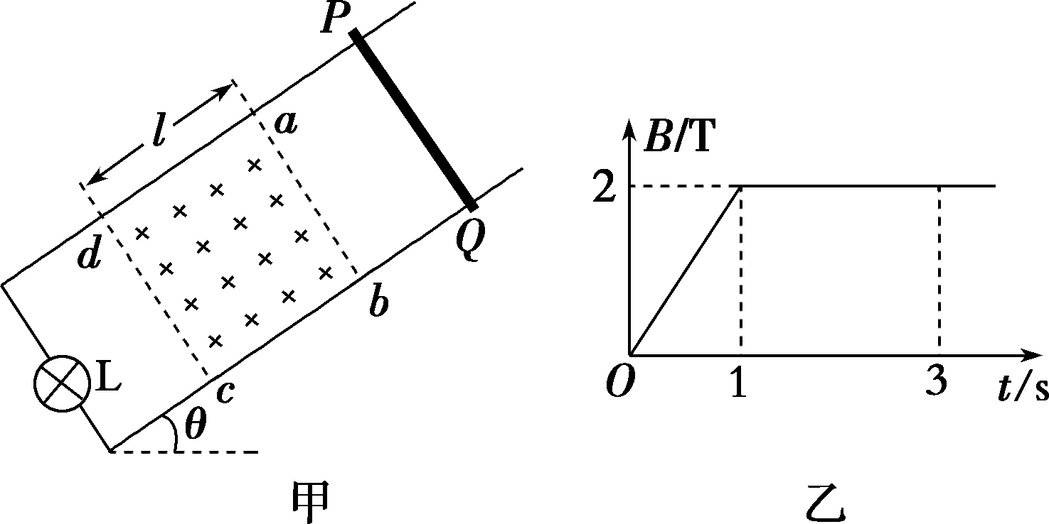

(1)金属杆的质量*m*；

(2)0～3 s内金属杆损失的机械能Δ*E*.

编号:2016LYT04

1.如图所示，金属板*PQ*、*MN*平行放置，金属板长为4*a*，间距为4*a*，两极板连接在输出电压为*U*的恒定电源两端，上金属板*PQ*中央有一小孔*O*，板间存在垂直纸面向里磁感应强度为*B*的匀强磁场区域*P*′*Q*′*N*′*M*′，且*OP*′＝*OQ*′＝*a*，*P*′*M*′＝*Q*′*N*′＝*a*.现将一带电小球从距上板某一高度由静止释放，小球从小孔*O*进入磁场，小球离开磁场后在平行金属板间做直线运动恰好从下板*N*端射出电场，已知重力加速度为*g*，求：

(1)带电小球的电荷量与质量之比；

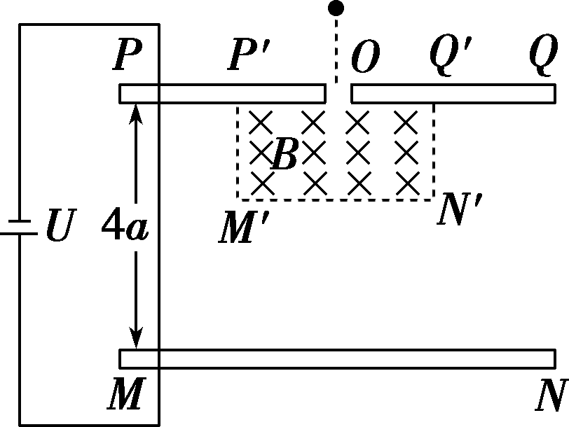

(2)小球从释放到从下板*N*端射出所需时间．

2. 如图所示，竖直平面内有两根光滑且电阻不计的长平行金属导轨，间距*L*＝0.2 m，导轨的上端接一个阻值*R*＝1.5 Ω的电阻，导轨间的空间内存在垂直导轨平面的匀强磁场，将一质量*m*＝5 g、长为*L*＝0.2 m、电阻*r*＝0.5 Ω的金属棒垂直放在导轨上，与导轨接触良好．

(1)若磁感应强度随时间变化满足*B*＝(0.5*t*＋2)T，*t*＝0时刻，金属棒在距离导轨顶部*L*＝0.2 m处释放，此时金属棒的加速度是多大？如果金属棒延迟释放，何时开始释放，金属棒不会向下运动？

(2)若磁感应强度随时间变化满足*B*＝ T，为使金属棒中没有感应电流产生，从*t*＝0时刻起，金属棒应在距离导轨顶部*L*＝0.2 m处开始在外力作用下做怎样的运动？

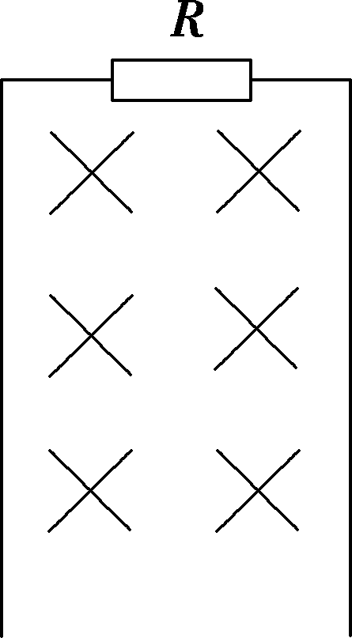

编号:2016LYT05

1. 山地滑雪是人们喜爱的一项体育运动．一滑雪道*ABC*的底部是一段半径为*R*的圆弧，圆弧的末端*C*的切线沿水平方向，*C*点到地面之间是一悬崖峭壁，如图所示．已知*AC*间的高度差为*h*，运动员连同滑雪装备总质量为*m*，开始时运动员从*A*点由静止下滑，滑到*C*点后水平飞出，当飞出时间为*t*时，迎面遭遇一股强风，最终运动员落到了与起点*A*高度差为*H*的水平雪地上，落地时速度大小为*v*，不计遭遇强风前的空气阻力和雪道的摩擦阻力，重力加速度为*g*.求：

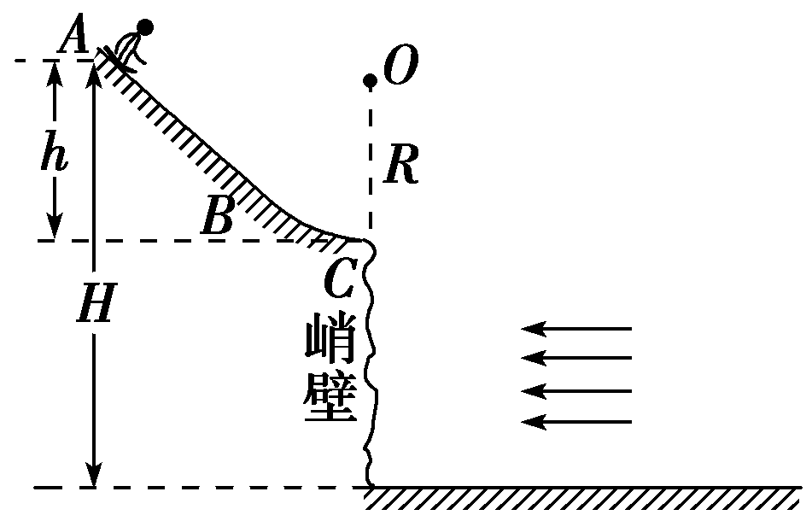(1)运动员到达*C*点时所受的支持力的大小；

(2)运动员刚遭遇强风时的速度大小及此时距地面的高度；

(3)强风对运动员所做的功为多大？

2. 如图甲所示，两平行金属板*A*、*B*的板长*L*＝0.2 m，板间距*d*＝0.2 m，两金属板间加如图乙所示的交变电压，并在两板间形成交变的匀强电场，忽略其边缘效应．在金属板上侧有一方向垂直于纸面向里的匀强磁场，磁场宽度*D*＝0.4 m，左右范围足够大，边界*MN*和*PQ*均与金属板垂直，匀强磁场的磁感应强度*B*＝1×10－2T.在极板下侧中点*O*处有一粒子源，从*t*＝0时刻起不断地沿着*OO*′发射比荷＝1×108C/kg、初速度*v*0＝2×105 m/s的带正电粒子，忽略粒子重力、粒子间相互作用以及粒子在极板间飞行时极板间电压的变化．

(1)求粒子进入磁场时的最大速率；

(2)对于能从*MN*边界飞出磁场的粒子，其在磁场的入射点和出射点的间距*s*是否为定值？若是，求出该值；若不是，求*s*与粒子由*O*出发的时刻*t*之间的关系式；

(3)在磁场中飞行时间最长的粒子定义为“*A*类粒子”，求出“*A*类粒子”在磁场中飞行的时间以及由*O*出发的可能时刻．

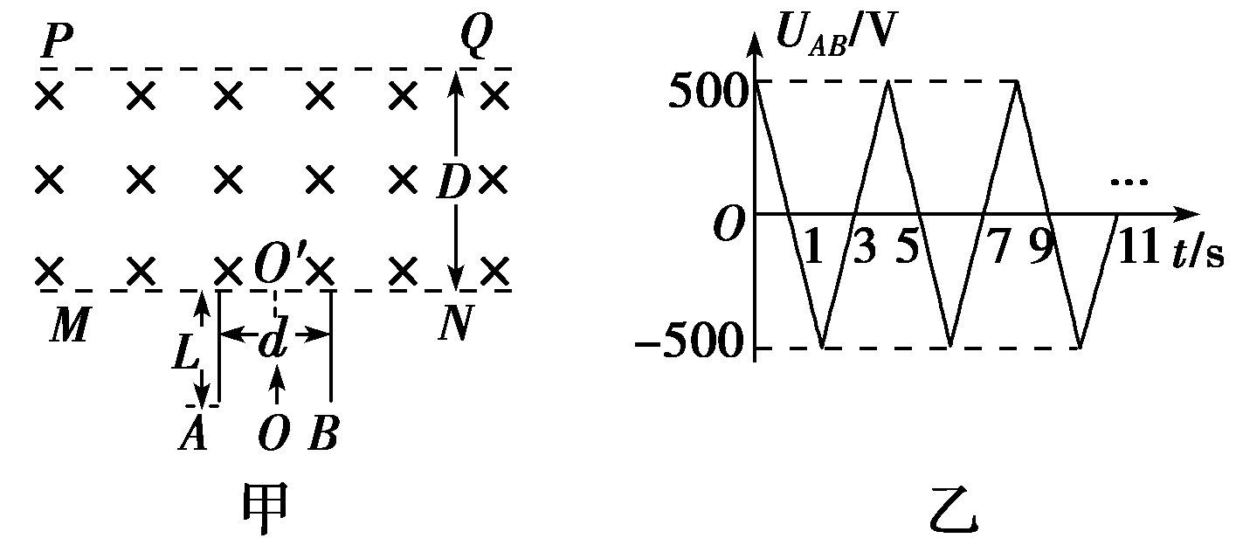

编号:2016LYT06

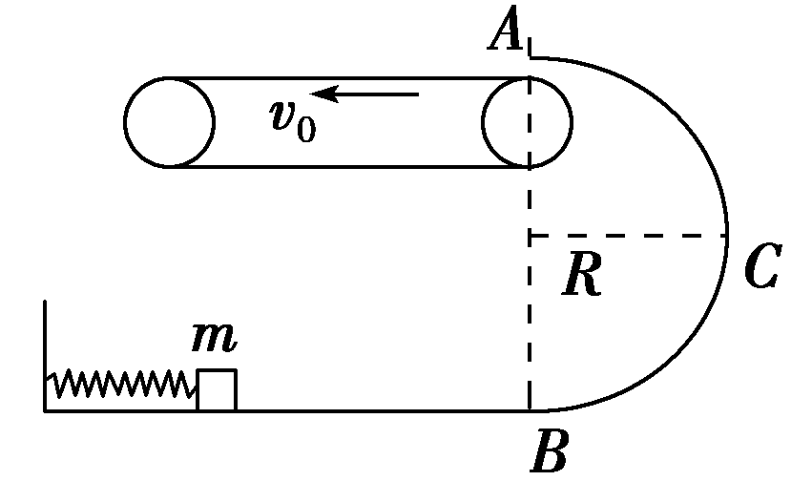1. 如图所示，光滑水平面上左端固定一挡板，挡板上固定一水平轻质弹簧，右端与一竖直光滑半圆轨道相切于*B*点，圆弧半径*R*＝0.9 m．一质量为*m*＝1 kg的小物块(可视为质点)将弹簧压缩并锁定，解除锁定后小物块被弹开恰好能通过圆弧最高点*A*并水平滑上正以*v*0＝5 m/s的恒定速率逆时针转动的水平传送带，小物块与传送带间的动摩擦因数*μ*＝0.4，小物块到达传送带最左端时恰与传送带共速，*g*＝10 m/s2，求：

(1)水平传送带的长度*L*；

(2)锁定后轻弹簧的弹性势能*E*p；

(3)小物块在与圆心等高的*C*点对半圆轨道的压力*F*.

2. 电磁缓冲装置，能够产生连续变化的电磁作用力，有效缓冲车辆间的速度差，避免车辆间发生碰撞和追尾事故．该装置简化为如下物理模型：如图所示，水平面上有一个绝缘动力小车，在动力小车上竖直固定着一个长度为*L*1、宽度为*L*2的单匝矩形纯电阻金属线圈，线圈的总电阻为*R*，小车和线圈的总质量为*m*，小车运动过程中所受阻力恒为*f*，开始时，小车静止在缓冲区域的左侧，线圈的右边刚好与宽为*d*(*d*>*L*1)的缓冲区域的左边界重合．缓冲区域内有方向垂直线圈平面向里、大小为*B*的匀强磁场，现控制动力小车牵引力的功率，让小车以恒定加速度*a*驶入缓冲区域，线圈全部进入缓冲区域后，立即开始做匀速直线运动，直至完全离开缓冲区域，整个过程中，牵引力做的总功为*W*.

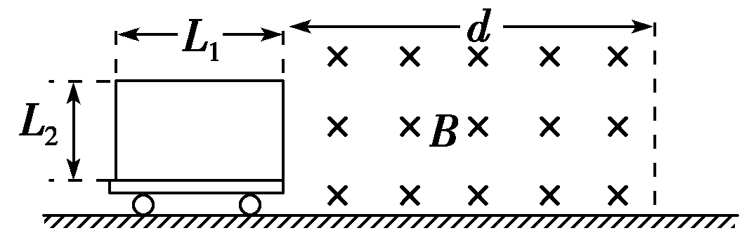(1)求线圈进入磁场过程中，通过线圈横截面的电荷量；

(2)写出线圈进入磁场过程中，牵引力的功率随时间变化的关系式；

(3)求线圈进入磁场过程中，线圈中产生的焦耳热．

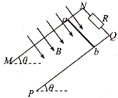(15分)如图所示，相距为L的两条足够长的光滑平行金属导轨，MN、PQ与水平面的夹角为θ，N、Q两点间接有阻值为R的电阻。整个装置处于磁感应强度为B的匀强磁场中，磁场方向垂直导轨平面向下。将质量为m、阻值也为R的金属杆ab垂直放在导轨上，杆ab由静止释放，下滑距离x时达到最大速度。重力加速度为g，导轨电阻不计，杆与导轨接触良好。求：

编号:2016LYT07

(1)杆ab下滑的最大加速度；。

(2)杆ab下滑的最大速度；

(3)上述过程中，杆上产生的热量。

(16分)在竖直平面内固定一轨道ABCO，AB段水平放置，长为4m；BCO段弯曲且光滑，轨道在O点的曲率半径为1.5m；一质量为1.0kg、可视为质点的圆环套在轨道上，圆环与轨道AB段间的动摩擦因数为0.5。建立如图所示的直角坐标系，圆环在沿x轴正方向的恒力F作用下，从A($-$ 7，2)点由静止开始运动，到达原点O时撤去恒力F，水平飞出后经过D(6，3)点。重力加速度g取10 ${m/s}^{2}$，不计空气阻力。求：

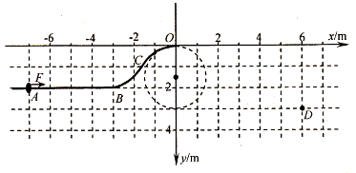(1)圆环到达O点时对轨道的压力；

(2)恒力F的大小；

(3)圆环在AB段运动的时间。

1. 如图所示，匀强电场区域和匀强磁场区域是紧邻的且宽度相等均为*d*，电场方向在纸平面内，而磁场方向垂直纸面向里，一带正电粒子从*O*点以速度*v*0沿垂直电场方向进入电场，在电场力的作用下发生偏转，从*A*点离开电场进入磁场，离开电场时带电粒子在电场方向的位移为电场宽度的一半，当粒子从*C*点穿出磁场时速度方向与进入电场*O*点时的速度方向一致，（带电粒子重力不计）求：

*A*

*O*

*v*0

*d*

*d*/2

*d*

× × ×

× × ×

× × ×

*B*

*C*

*E*

编号:2016LYT08

（1）粒子从*C*点穿出磁场时的速度*v*；

（2）电场强度*E*和磁感应强度*B*的比值*E*/*B*；

（3）粒子在电、磁场中运动的总时间．

2.如图甲，电阻为*R*=2高考资源网(ks5u.com),中国最大的高考网站,您身边的高考专家。的金属线圈与一平行粗糙轨道相连并固定在水平面内，轨道间 距为*d* =0.5m，虚线右侧存在垂直于纸面向里的匀强磁场，磁感应强度为*B*1=0.1T，磁场内外分别静置垂直于导轨的金属棒*P*和*Q*，其质量*m*1=*m*2= 0.02kg，电阻*R*1=*R*2= 2高考资源网(ks5u.com),中国最大的高考网站,您身边的高考专家。．*t=*0时起对左侧圆形线圈区域施加一个垂直于纸面的交变磁场*B*2，使得线圈中产生如图乙所示的正弦交变电流（从*M*端流出时为电流正方向），整个过程两根金属棒都没有滑动，不考虑*P*和*Q*电流的磁场以及导轨电阻．取重力加速度*g*=10m/s2，

（1）若第1s内线圈区域的磁场*B*2正在减弱，则其方向应是垂直纸面向里还是向外？

（2）假设最大静摩擦力等于滑动摩擦力，金属棒与导轨间的滑动摩擦因数至少应是多少？

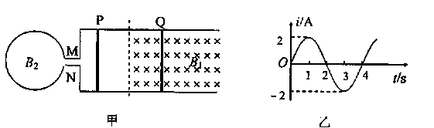（3）求前4s内回路产生的总焦耳热．